**关于上机第二题的说明:**

**可能代码还存在一些和存储空间有关的问题，导致结果有时正确有时错误，可是实在没找出错误，像请教一下助教，结果如下：**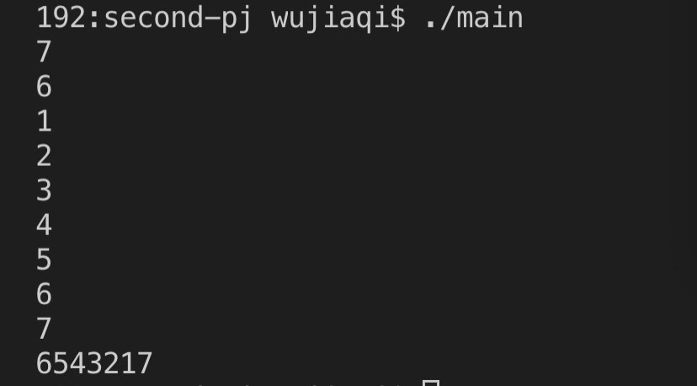

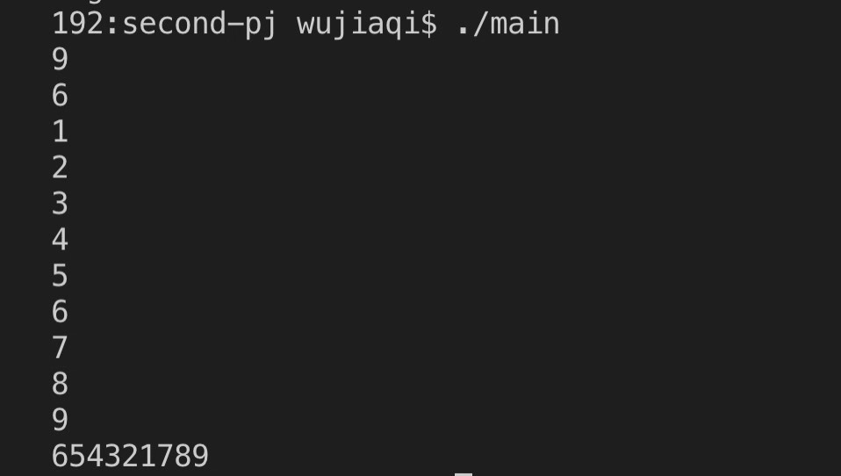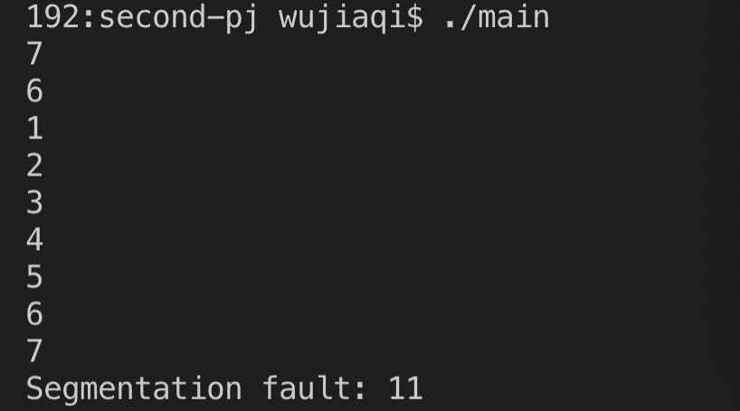

如图，有时答案错误而有时正确